Курс 4, группа 49А
МДК 01.01. Эксплуатация, расчёт и выбор теплотехнического оборудования и систем тепло- и топливоснабжения.
Раздел 5 «Системы топливоснабжения».
Преподаватель: Хитёва Е.Б.
Задание на 07.12.2020г. Выполнить практическое задание №12 согласно методических указаний - пункт 1.1 - 1.5 (пример 1.6). Номер варианта взять из списка группы (прилагается в конце практической работы).

Инструкция:
Практическую работу оформить следующим образом
Раздел 5 «Системы топливоснабжения», группа 49А, дата….ФИО……
Тема практического занятия №12 «Определение плотности и удельного объёма смешенного газа».
Оформленную работу прислать на электронный адрес e.khiteva@mail.ru

Рекомендуемые информационные источники:
1. Стаскевич Н. Л., Севепинцев Г. Н., Вигдорчик Д. Я. Справочник по газоснабжению и использованию газа. – Л.: Недра, 1990.
2. Паровые и водогрейные котлы. Справочное пособие. – 2-е изд., перераб. и доп. – СПб.: Изд-во «Деан», 2000.
3. Справочник эксплуатационника газифицированных котельных/ Под ред.
Е. Б. Столпнера. – Л.: Недра, 1988.
2. Ионин А. А. Газоснабжение. – М.: Стройиздат, 1982.

3. Кязимов К. Т. Эксплуатация и ремонт подземных газопроводов. – М.: Стройиздат, 1981.

1.1 Тема практического занятия №12 по программе «Определение плотности и удельного объёма смешенного газа».

1.2 Цель занятия:
- научить студентов определять плотность смешанного газа при нормальных условиях;
- научить студентов определять критические параметры смеси;
- выполнять расчёты по определению средних параметров смеси;
- научить студентов определять плотность и удельный объём смешанного газа в соответствии с исходными данными;

- получить практические навыки работы с нормативно - справочными документами.

1.3 Общие указания
Объём газов V измеряют в кубических метрах (м³). Вследствие того, что объём газов сильно изменяется при нагревании, охлаждении и сжатии, за его единицу принимают 1 м³ газа при нормальных условиях (температура 0⁰С, давление 101,3 кПа). Именно для указанных условий определяют основные характеристики газов и выполняют теплотехнические расчёты. При учёте расхода газа для коммерческого (финансового) расчёта за единицу объёма принимают 1 м³ при стандартных условиях (температура 20⁰С, давление 101,3 кПа, влажность 0).
Зависимость между объёмом газа при нормальных условиях и стандартных условиях следующая:
$V_{0}=V\left[\frac{273}{(273+t)}\right]∙\left[\frac{\left(p_{б}+p_{изб}\right)}{101,3}\right]=2,695V\left(\frac{p_{абс}}{T}\right)$ (1)

V₂₀=V₀ (273+20)/273=1,073V₀ (2)
где V – объём газа, измеренный при рабочих условиях;
V_{о} – то же, м³ при нормальных условиях;
V₂₀ – то же, м³ при t=20⁰С и р=101,3 кПа.
Любой газ способен неограниченно расширяться. Следовательно, знание объёма, который занимает газ, недостаточно для определения его массы, так как в любом объёме, целиком заполненным газом, его масса может быть различной.
Масса – мера вещества какого-либо тела (жидкость, газ) в состоянии покоя; скалярная величина, характеризующая инертные и гравитационные свойства тела. Единицы измерения в СИ – килограмм (кг).
Плотность, или масса единицы объёма, обозначаемая буквой $ρ$ – отношение массы тела m, кг, к его объёму V, м³; (кг/м³).

$ρ=\frac{m}{V}$ (3)
Или с учётом химической формулы газа
$$ρ=\frac{M}{V_{м}}=\frac{M}{22,4}$$
где M – молекулярная масса (см. таблицу 2).
Зная состав газовой смеси и плотность её компонентов, определяем по правилу смешения среднюю плотность смеси:
$ρ_{см}=\left(ρ_{1}∙V_{1}+ρ_{2}∙V_{2}+…..+ρ_{n}∙V_{n}\right)/100$ (4)

1.4 Исходные данные и условия практического задания
Задание: Определить плотность и удельный объём смешанного газа (состав взять в таблице 1) при p = 1,0 МПа и t = 20⁰С.
Таблица 1 – Исходные данные
Состав смешанного газа, % | Вариант
 | 1  16 | 2  17 | 3  18 | 4  19 | 5  20 | 6  21 | 7  22 | 8  23 | 9  24 | 10  25 | 11  26 | 12  27 | 13  28 | 14  29 | 15  30
Этан | 4,2 | 5,1 | 4,7 | 4,9 | 5,4 | 5,3 | 4,6 | 4,3 | 5,5 | 5,2 | 4,8 | 4,3 | 4,1 | 5 | 4,4
Пропан | 55,9 | 57,3 | 61,3 | 60,8 | 62,4 | 61,7 | 60,5 | 59,7 | 58,5 | 61,2 | 63,0 | 59,8 | 58,9 | 59 | 58
Пропилен | 14 | 12 | 17 | 18 | 13 | 15 | 16 | 11 | 14 | 15 | 13 | 16 | 12 | 11 | 17
Н-бутан | 15 | 16,6 | 6 | 4,3 | 11,2 | 11 | 9,9 | 15 | 11 | 11,6 | 11,2 | 10,9 | 15 | 14 | 8,6
Н-бутилен | 10,9 | 9 | 11 | 12 | 8 | 7 | 9 | 10 | 11 | 7 | 8 | 9 | 10 | 11 | 12

1.5 Методические указания к выполнению задания
1.5.1 По исходным данным варианта задания (таблица 1) определить плотность смешанного газа $ρ_{см}$, кг/м³, при р =101,3 кПа и t = 0⁰С используя данные таблицы 2 и формулу (4).
1.5.2 Найти критические параметры всех составляющих смешанного газа по таблице 2 (критическое давление и критическая температура $p_{кр.1}, …$. $T_{кр.1}, …$).
Таблица 2 – Основные характеристики некоторых газов, входящих в состав углеводородных газов и их продуктов сгорания
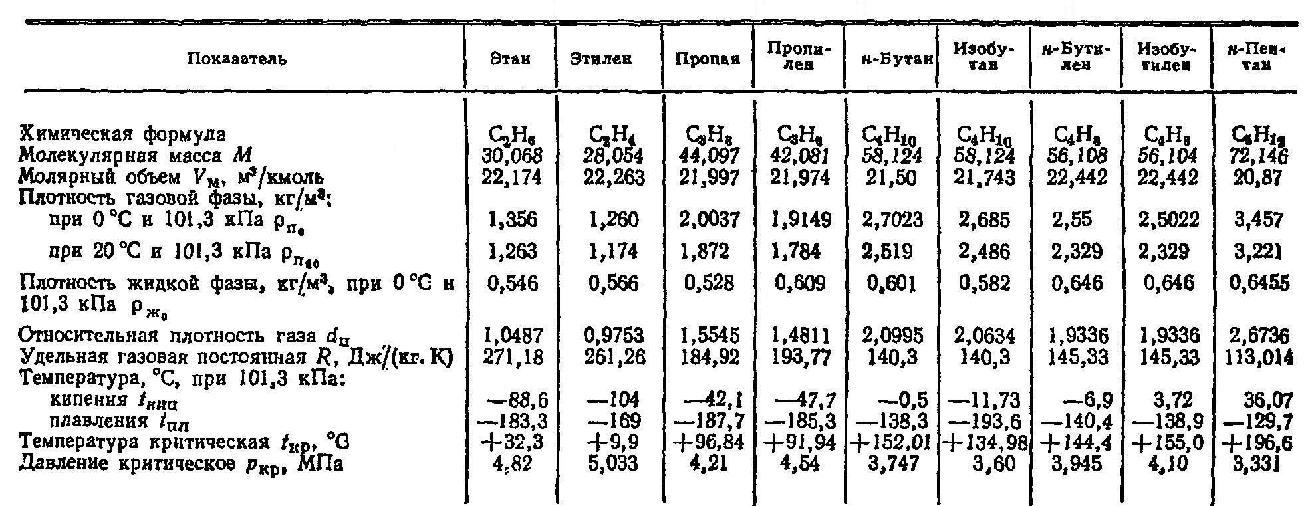
1.5.3 Средние критические параметры смеси
$p_{ср.кр.}=\frac{С_{2}Н_{6}}{100}∙p_{кр.1.}+\frac{С_{3}Н_{8}}{100}∙p_{кр.2.}+\frac{С_{3}Н_{6}}{100}∙p_{кр.3.}+\frac{С_{4}Н_{10}}{100}∙p_{кр.4.}+\frac{С_{4}Н_{8}}{100}∙p_{кр.5.}$ (5)
$T_{ср.кр.}=\frac{С_{2}Н_{6}}{100}∙T_{кр.1.}+\frac{С_{3}Н_{8}}{100}∙T_{кр.2.}+\frac{С_{3}Н_{6}}{100}∙T_{кр.3.}+\frac{С_{4}Н_{10}}{100}∙T_{кр.4.}+\frac{С_{4}Н_{8}}{100}∙T_{кр.5.}$ (6)
где $p_{кр.1}, …$ $T_{кр.1}, …$- критическое давление, МПа и критическая температура – выбраны в пункте 1.5.2 для каждого составляющего смеси (из таблицы 2).
1.5.4 Приведённое давление:
$p_{пр.}=\frac{{p+p}_{абс}}{p_{кр}}$ , (7)
где р – заданное в задании давление, МПа;
р_{абс} – абсолютное давление, МПа.
1.5.5 Приведённая температура:
$T_{пр.}=\frac{{T+T}_{н}}{T_{кр}}$ , (8)
где T – заданная температура переведённая в Кельвины (Т = t + 273).
1.5.6 Плотность смеси газа при заданных условиях:
$ρ=2,6965∙ρ_{см}∙\left(\frac{p}{T}\right)∙\left(\frac{1}{k}\right)$ , (9)
где k – коэффициент сжимаемости, принять равным 0,75.
1.5.7 Удельный объём
$v_{см}=\frac{1}{ρ},м^{3}/кг$, (10)

1.6 Пример: Определить плотность и удельный объём смешанного газа, состоящего из 4% этана, 60% пропана, 15% пропилена, 12% н-бутана и 9% н-бутилена по объёму при р = 1,0МПа = 1000 кПа и t = 20С.
1.6.1 Плотность смешанного газа $ρ_{см}$, кг/м³, при р =101,3 кПа и t = 0⁰С используя данные таблицы 2 и формулу (4)
$$ρ_{см}=0,04∙1,356+0,6∙2,00+0,15∙1,915+0,12∙2,702+0,092,55=2,0971$$

1.6.2 Критические параметры находим по таблице 2

Состав смешанного газа | Р_{кр}, МПА (абс) | Т_{кр}, К
Этан | 4,82 | 32,3+273,15=305,45
Пропан | 4,21 | 96,84+273,15=369,99
Пропилен | 4,54 | 91,9+273,15=365,05
Н-Бутан | 3,747 | 152,01+273,5=427,16
Н-Бутилен | 3,945 | 144,4+273,15=417,55

1.6.3 Средние критические параметры смеси по формулам (5) и (6):
$$p_{ср.кр.}=\frac{4}{100}∙4,82+\frac{6}{100}∙4,21+\frac{15}{100}∙4,54+\frac{12}{100}∙3,747+\frac{9}{100}∙3,945=4,3225МПА (абс)$$
$$T_{ср.кр.}=\frac{4}{100}∙305,45+\frac{6}{100}∙370+\frac{15}{100}∙365,05+\frac{12}{100}∙427,16+\frac{9}{100}∙417,55=377,82К$$
1.6.4 Приведённое давление по формуле (7):
$$p_{пр.}=\frac{1+0,1}{4,3225}=0,2545МПа$$
1.6.5 Приведённая температура по формуле (8):
$$T_{пр.}=\frac{20+273}{377,82}=0,7759МПа$$
1.6.6 Плотность смеси газа по формуле (9) для k = 0,75:
$$ρ=2,6965∙2,0971∙\left(\frac{1000}{293,151}\right)∙\left(\frac{1}{0,75}\right)=25,72кг/м^{3}$$
1.6.7 Удельный объём по формуле (10)
$$v_{см}=\frac{1}{25,72}=0,0389м^{3}/кг$$

Список студентов группы 49А
1. Балаев
2. Бекренева
3. Бердышева
4. Березина
5. Варнавский
6. Виноградова
7. Горошков
8. Зимин
9. Игнатьев
10. Кулешов
11. Лепилов
12. Лисичкин
13. Максимов
14. Масленников
15. Обиходов
16. Павлов
17. Петрова
18. Прияткин
19. Сметанин
20. Филимонова
21. Харитонов
22. Царев
23. Чернова

